INFORME DE LA COMISIÓN DE GOBIERNO INTERIOR, NACIONALIDAD, CIUDADANÍA Y REGIONALIZACIÓN RECAÍDO EN EL PROYECTO DE LEY QUE DECLARA FERIADO REGIONAL EL DÍA 10 DE AGOSTO DE CADA AÑO EN LA REGIÓN DE ATACAMA, CON MOTIVO DE LA CONMEMORACIÓN DEL DÍA DEL MINERO.

BOLETÍN N° 10.852-06

HONORABLE CÁMARA:

La Comisión de Gobierno Interior, Nacionalidad, Ciudadanía y Regionalización pasa a informar el proyecto de ley individualizado en el epígrafe, originado en una moción de las diputadas señorita Cicardini y señora Provoste, y de los diputados señores Carmona y Robles, que cumple su primer trámite constitucional y reglamentario.

I.- CONSTANCIAS REGLAMENTARIAS.

Para los efectos constitucionales, legales y reglamentarios pertinentes, se hace constar, en lo sustancial, previamente al análisis de esta iniciativa, lo siguiente:
1) Que la idea matriz del proyecto que se somete a la consideración de la Sala es declarar feriado el día 10 de agosto de cada año para la Región de Atacama, con ocasión de conmemorarse en tal fecha el día del Minero.
2) Que el artículo único de la iniciativa legal es de quórum simple.
3) Que el proyecto no requiere ser conocido por la Comisión de Hacienda.
4) Que el texto que se propone fue aprobado tanto en general como en particular (por tratarse de un artículo único), por la unanimidad de los diputados presentes, señorita Cicardini (Presidenta), y los señores Arriagada, Aguiló, Becker, Berger, Farías, González, Mirosevic y Ojeda.
5) Que se designó Diputado Informante a la señorita Daniella Cicardini.

II.- ANTECEDENTES.

Hacen presente los autores de la moción que en dicha fecha, cada año, se conmemora el “Día del Minero”, otorgándose, así, un reconocimiento a tan noble actividad desarrollada por nuestros compatriotas desde hace muchos años. En efecto, en tal día se rinde homenaje a San Lorenzo de Tarapacá, patrono de los mineros de Chile, el cual es celebrado desde el Siglo XIX. Agregan los patrocinantes que incluso hay registros históricos que señalan que dicha fecha fue festiva en nuestro país hasta el año 1751.
Además, destacan que en el año 1984, mediante el Decreto 1.040 del Ministerio del Interior, se fijó todos los 10 de agosto como “Día Nacional del Minero”, lo que posteriormente fue ratificado por la ley N°20.363 en el año 2009.
Basándose en una publicación del Departamento Educativo del museo Histórico Nacional, señalan que la actividad minera en Chile es anterior a la llega de los españoles, existiendo numerosas pruebas que atestiguan que los primeros habitantes del norte de nuestro país desarrollaron la extracción de minerales, testigo de ello son los innumerables vestigios arqueológicos encontrados en esa zona.

Recuerdan que la actividad minera forma parte de nuestra historia, constituyendo un pilar fundamental para el desarrollo y crecimiento del país, destacando que ella es la principal actividad económica de Atacama, en términos de constituir oficialmente el 34,4% del producto interno bruto, con un monto de 1.231,2 millones de dólares y una participación de 88,9% sobre el total de envíos de esa región.
Por otra parte, hacen hincapié los autores de la moción, que no es una labor fácil, siempre acompañada de dificultades y peligros que viven los mineros diariamente, particularmente derivados de la manipulación de explosivos y maquinaria pesada, a lo que cabría agregar los climas y ambientes hostiles y de alto riesgo en los que se encuentran generalmente expuestos, lo que se traduce en accidentes y enfermedades profesionales.
Además, señalan como una característica representativa de los mineros de nuestro país, que fueron parte de movimientos migratorios desde el centro y sur de Chile, que lo hacían tras la quimera de encontrar una mina para explotar o simplemente en busca de mejores expectativas laborales. Así, se considera que entre los años 1835 y 1865 la población en Atacama en la práctica se duplicó, llegando, en la actualidad, a constituirse en la región mayor productora de minerales del país.

En tal virtud, los mineros forman parte y son el reflejo de la identidad de esa Región que, a lo largo del tiempo, configuraron un particular estilo de vida, influyendo decisivamente en las prácticas y las relaciones sociales, especialmente en relación a los ciclos y procesos productivos. Es por ello que esa labor debe ser reconocida y admirada , por lo que es de toda justicia, a juicio de los señalados diputados, que el 10 de agosto de cada año, fecha que recuerda la celebración de San Lorenzo, patrono de la minería, sea declarado feriado legal en dicho territorio.

III.- DISCUSIÓN Y VOTACIÓN DEL PROYECTO.

La iniciativa fue discutida, tanto en general como en particular, atendido lo dispuesto en el artículo 260 del Reglamento de la Corporación, y aprobado su artículo único por unanimidad, según se indicó en la primera parte de este Informe.

Presente en la sesión, el diputado señor Lautaro Carmona manifestó que instaurar el 10 de agosto de cada año como feriado regional, coincidente con el día del Minero, constituye un anhelo muy esperado por los habitantes de la Región de Atacama, toda vez que se trata de una zona que se dedica esencialmente a la minería.
Destacó que justamente en aras de la regionalización y descentralización, el espíritu del proyecto consiste en dar valor y realce a una identidad cultural propia de esa Región, donde la actividad minera ha significado un factor de identidad que, incluso, ha sido desarrollada desde la época prehispánica por los pueblos originarios que allí habitaban.

Hoy en día, la Región sigue viviendo principalmente de la actividad minera. Allí tienen cabida desde la Gran Minería hasta la minería artesanal, esta última desarrollada por innumerables pirquineros que dan trabajo y vida a las economías a escala de los distintos lugares de la zona; sin dejar de lado que se trata de una actividad económica que constituye el motor de la economía del país.
A su vez, la diputada señorita Cicardini (Presidenta) destacó que la iniciativa en estudio es patrocinada y constituye un acto conjunto de los cuatro diputados de la Región de Atacama, que viene a dar valor a la principal actividad económica de la Región y que, además, sostiene a la economía de Chile.
Por su parte, el diputado señor Mirosevic planteó su inquietud con respecto a la existencia de otra fecha relevante para la identidad regional. En ese sentido evocó la Revolución Constituyente, con personajes tan destacables como Pedro León Gallo; también el descubrimiento del mineral de Plata de Chañarcillo por Juan Godoy, o el funcionamiento del primer ferrocarril de Chile y de Latinoamérica, que transportaba el mineral desde ese yacimiento hasta el puerto de Caldera.
En respuesta a tal consulta el diputado Carmona destacó que, justamente, todas ellas son actividades y situaciones relacionadas con la minería. Por esa razón es que se elige el 10 de agosto, día del Minero, para el feriado regional, porque constituye una actividad que identifica a la Región.

A mayor abundamiento, el diputado señor Robles señaló que en la Región hubo debate en torno al día que se pretendía instaurar como feriado, postulándose también la fecha en que Diego de Almagro ingresa a Chile, que fue justamente por la Región de Atacama; sin embargo, se llegó a la conclusión que para sus habitantes es más representativa la actividad minería.

IV.- ARTÍCULOS QUE REVISTEN EL CARÁCTER DE ORGÁNICO CONSTITUCIONALES O DE QUÓRUM CALIFICADO.

La Comisión estimó que el artículo único del proyecto es de quórum simple.

V.- ARTÍCULOS QUE DEBEN SER CONOCIDOS POR LA COMISIÓN DE HACIENDA.
En ejercicio de sus atribuciones, la señorita Presidenta de la Comisión determinó que el artículo único del proyecto no precisa ser conocido por la instancia mencionada.

VI.- ARTÍCULOS E INDICACIONES RECHAZADOS.
No hay.

VII.- INDICACIONES DECLARADAS INADMISIBLES
No hay.

Como consecuencia de lo anteriormente expuesto, y por las consideraciones que dará a conocer la señorita diputada informante, la Comisión de Gobierno Interior, Nacionalidad, Ciudadanía y Regionalización recomienda a la Sala la aprobación del siguiente

PROYECTO DE LEY:

“Artículo único.- Declárase feriado el día 10 de agosto de cada año para la Región de Atacama, con motivo de conmemorarse en dicha fecha, el “Día del Minero”.”.
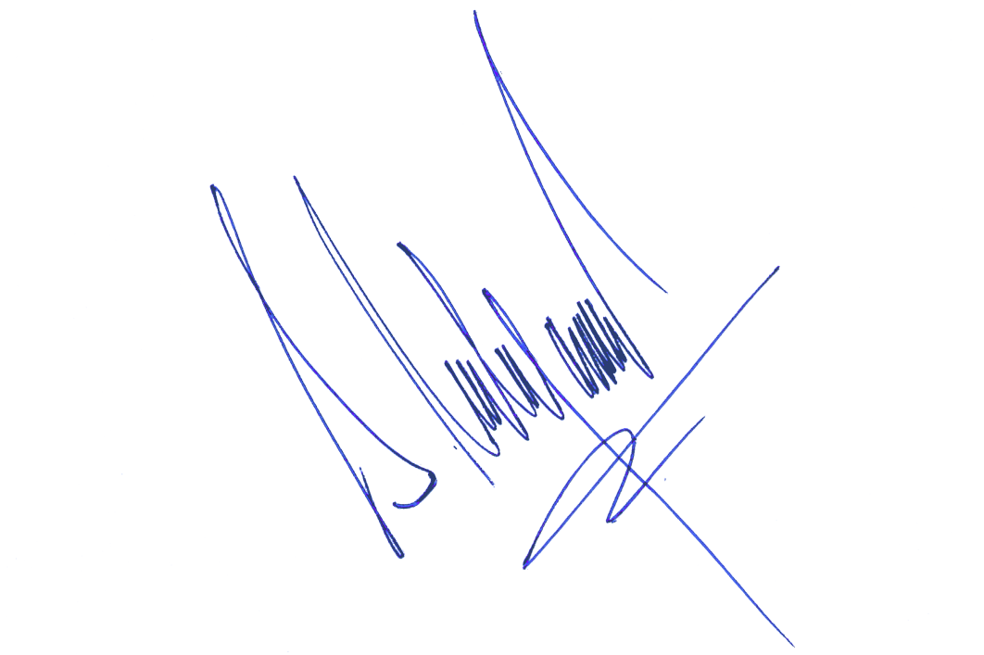
Tratado y acordado, según consta en el acta correspondiente a la sesión de 3 de enero de 2017, con la asistencia de los diputados señorita Cicardini (Presidenta) y los señores Arriagada, Aguiló, Becker, Berger, Farías, González, Mirosevic y Ojeda. Asistieron, además, los señores Carmona y Robles.
Sala de la Comisión, a 4 de enero de 2017.

SERGIO MALAGAMBA STIGLICH
Abogado Secretario de la Comisión

